# Bài 8: Viết báo cáo về tình hình phát triển kinh tế - xã hội ở cộng hòa liên bang Bra-xin

*Chỉ 400k mua trọn bộ Giáo án Địa lí 11 Cánh diều bản PPT trình bày đẹp mắt (Chỉ 50k cho 1 bài giảng bất kì):*  
**B1:** Gửi phí vào tài khoản **0711000255837 - NGUYEN THANH TUYEN -** Ngân hàng Vietcombank **(QR)**  
**B2:** Nhắn tin tới zalo **Vietjack Official - nhấn vào đây** để thông báo và nhận giáo án.  
Xem thử tài liệu tại đây: **Link tài liệu**  
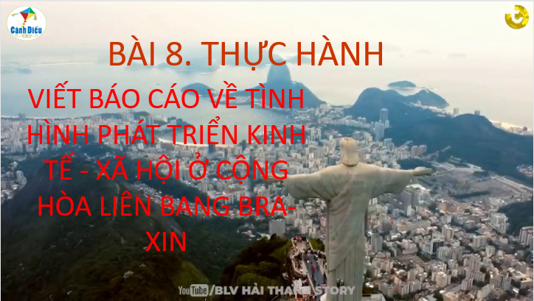  
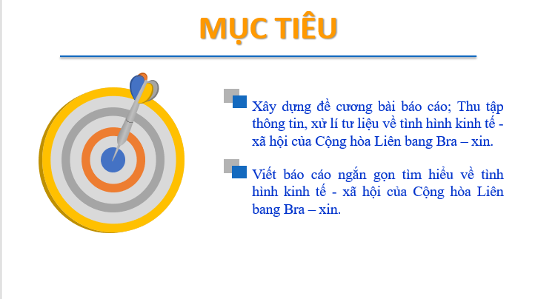  
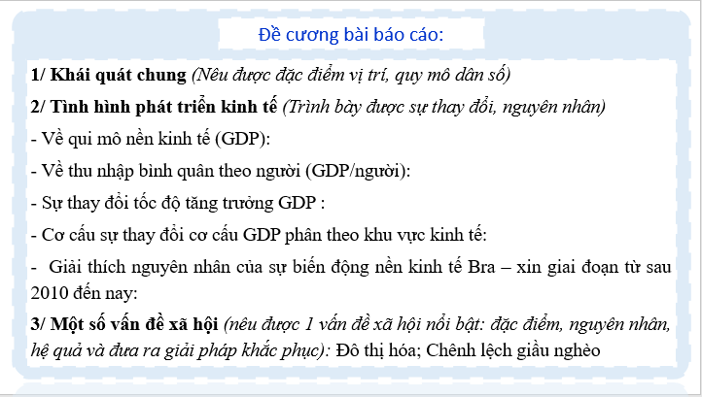  
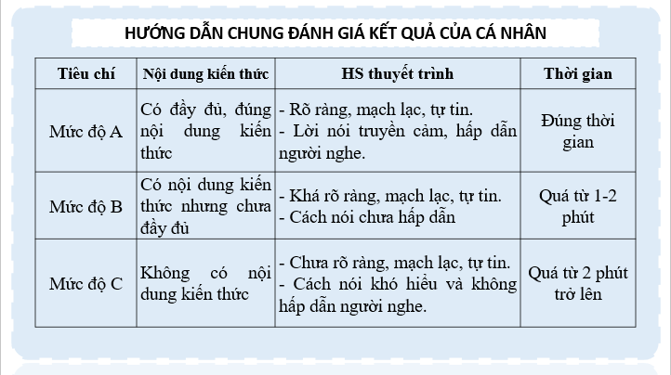  
............................................  
............................................  
............................................  
**Giáo án Địa lí 11 Bài 7 (Cánh diều): Kinh tế khu vực Mỹ La-tinh**  
**I- MỤC TIÊU:**  
**1. Năng lực**  
**\* Năng lực chung**  
- Tự chủ tự học: Chủ động thực hiện nhiệm vụ học tập  
- Giao tiếp hợp tác: Sử dụng được ngôn ngữ phù hợp để thảo luận và học tập địa lý.  
**\* Năng lực đặc thù**  
- Năng lực nhận thức khoa học địa lý  
+ Trình bày giải thích được tình hình phát triển kinh tế chung khu vực Mỹ La-tinh, tình hình phát triển các ngành kinh tế  
- Năng lực tìm hiểu địa lý:  
+ Đọc được bản đồ, rút ra nhận xét; phân tích được số liệu, tư liệu.  
+ Vẽ được biểu đồ, rút ra nhận xét.  
+ Khai thác được thông tin từ các nguồn khác nhau về địa lí khu vực Mỹ La-tinh.  
- Năng lực vận dụng kiến thức, kỹ năng đã học:  
+ Cập nhật thông tin và liên hệ thực tế: Tìm kiếm được các thông tin và nguồn số liệu về kinh tế khu vực Mỹ La-tinh. Sự phát triển ngành nông nghiệp, công nghiệp và dịch vụ khu vực Mỹ La-tinh.  
**2. Phẩm chất**  
- Chăm chỉ: Tích cực, chủ động thực hiện nhiệm vụ, tìm câu trả lời  
- Nhân ái: Yêu thiên nhiên và con người khu vực Mỹ La-tinh.  
- Trách nhiệm: Tự giác hoàn thành nhiệm vụ, đề xuất giải pháp giải quyết vấn đề.  
**II. THIẾT BỊ DẠY HỌC VÀ HỌC LIỆU**  
- Máy tính, máy chiếu  
- Phần mềm MS PowerPoint.  
- Bản đồ tự nhiên các nước Mỹ La-tinh.  
- Bản đồ phân bố nông nghiệp khu vực Mỹ La-tinh.  
- Bản đồ phân bố công nghiệp khu vực Mỹ La-tinh.  
- Tranh ảnh, video clíp về kinh tế nông nghiệp, công nghiệp và dịch vụ  
**III. TIẾN TRÌNH DẠY HỌC**  
**3.1 Ổn định lớp**  
  
  
  
  
Tiết  
  
  
Ngày dạy  
  
  
Lớp  
  
  
Sĩ số  
  
  
Ghi chú  
  
  
  
  
   
  
  
   
  
  
   
  
  
   
  
  
   
  
  
  
  
   
  
  
   
  
  
   
  
  
   
  
  
   
  
  
  
  
   
  
  
   
  
  
   
  
  
   
  
  
   
  
  
  
  
   
  
  
   
  
  
   
  
  
   
  
  
   
  
  
  
  
   
  
  
   
  
  
   
  
  
   
  
  
   
  
  
  
  
**3.2. Kiểm tra bài cũ:** Mỹ La-tinh có thuận lợi gì để phát triển công nghiệp khai thác khoáng sản và du lịch  
**3.3. Hoạt động học tập:**  
**1. Hoạt động 1:** Khởi động  
**a) Mục tiêu:** Gợi lại kiến thức đã có liên quan đến bài học; định hướng nội dung bài học mới  
**b) Tổ chức thực hiện:** GV có thể mở đầu như gợi ý phần mở đầu SGK  
**2. Hoạt động 2:** Hình thành kiến thức mới  
**2.1 Tìm hiểu tình hình phát triển kinh tế**  
**a) Mục tiêu:**  
HS Trình bày và giải thích được tình hình phát triển kinh tế chung khu vực Mỹ La-tinh  
**b) Nội dung:** HS quan sát máy chiếu, sử dụng SGK để tìm hiểu nội dung kiến thức theo yêu cầu của GV.  
**c) Sản phẩm:** HS hoàn thành tìm hiểu kiến thức:  
  
  
  
  
**I. Tình hình phát triển kinh tế**  
**1. Quy mô GDP**  
- Khu vực Mỹ La-tinh đóng góp khoảng 6% vào GDP thế giới ( năm 2020)  
- Quy mô GDP của các nước trong khu vực có sự chênh lệch lớn:  
+ các nước có quy mô GDP lớn nhất khu vực năm 2020 là Bra-xin, Mê Hi Cô  
+ các nước có quy mô GDP/ người lớn nhất khu vực năm 2020 là Chi lê, AC-hen-ti-a  
**2. Tốc độ tăng GDP**  
- Tốc độ tăng GDP của khu vực Mỹ La-tinh có nhiều biến động: năm 2000: 3,6% đến năm 2010 tăng lên 6,4% đến năm 2020 chỉ đạt - 6,7%  
- Nguyên nhân: Nền kinh tế phụ thuộc nhiều vào nước ngoài về nguồn vốn, công nghệ, thị trường, cùng với các bất ổn về chính trị, xã hội  
**3 Cơ cấu kinh tế**  
- Từ năm 1990 đến nay nhiều nước Mỹ La-tinh chuyển sang nền kinh tế thị trường  
- Cơ cấu kinh tế có sự chuyển dịch theo hướng: tăng tỉ trọng nhành dịch vụ, giảm tỉ trọng: ngành nông nghiệp, lâm nghiệp và thủy sản, công nghiệp và xây dựng  
  
  
  
  
**d) Tổ chức thực hiện:**  
**- Bước 1:** Chuyển giao nhiệm vụ: GV yêu cầu HS đọc SGK, kết hợp vốn hiểu biết của bản thân và trao đổi với bạn bên cạnh để trả lời câu hỏi và hoàn thành phiếu học tập  
- Đóng góp GDP của Mỹ La-tinh vào thế giơi?  
- Phân tích bảng số liệu 7.1, rút ra nhận xét?  
- Phân tích bảng số liệu 7.2, rút ra nhận xét?  
- Giải thích nguyên nhân tốc độ tăng trưởng GDP luôn biến động?  
- Phân tích hình 7.1, rút ra nhận xét?  
**- Bước 2:** Thực hiện nhiệm vụ:  
+ Các cặp nghiên cứu nội dung SGK, tài liệu hoàn thành các câu hỏi  
+ GV: quan sát và trợ giúp các cặp  
**- Bước 3:** GV tổ chức báo cáo kết quả hoạt động và thảo luận:  
+ Các cặp trao đổi chéo kết quả và bổ sung cho nhau  
+ Đại diện một số cặp trình bày, các cặp khác bổ sung  
**- Bước 4:** Kết luận, nhận định: GV nhận xét, đánh giá về thái độ, quá trình làm việc, kết quả hoạt động, chốt kiến thức và dẫn dắt vào hoạt động tìm hiểu các ngành kinh tế  
**2.2 Tìm hiểu các ngành kinh tế**  
**a) Mục tiêu:**  
**-** Trình bày được đặc điểm nổi bật của các ngành kinh tế: nông nghiệp, công nghiệp và dịch vụ của khu vực Mỹ La-tinh  
**-** Đọc được bản đồ, rút ra nhận xét  
**b)Nội dung:** Hs quan sát máy chiếu, sử dụng SGK để tìm hiểu nội dung kiến thức theo yêu cầu của GV.  
**c) Sản phẩm:** HS hoàn thành tìm hiểu kiến thức:  
................................  
................................  
................................  
Xem trước và mua tài liệu:  
Link tài liệu (PPT)  
Link tài liệu (word)